SAJTÓINFORMÁCIÓ
Dorog, 2021. január 12.

Gyűrődésmentes útburkolat vizsgázik a győri Jókai utcában

Hazánkban ritkán látott útépítési technológiával újult meg a győri Jókai utca kátyús és felgyűrődött burkolata. Ez az útszakasz a buszközlekedés és a nehézgépjárművek forgalma miatt extrém terhelést kapott, amelynek hatására nyomvályúk alakultak ki. A felújítás során kiemelt szempont volt, hogy hosszú távon se alakulhassanak ki újabb kátyúk és gyűrődések, amiről a Baumit Bitucem speciális, nagy szilárdságú habarcsának felhasználásával gondoskodtak a kivitelezők. Az anyag amellett, hogy ellenáll a nagy terhelésnek, gyorsan bedolgozható, a kivitelezés után pedig 48 órával már használható felületet képez.

A közelmúltban fejeződött be a győri Jókai utca felújítása. Az utca hosszabb szakaszán, a Zechmeister utca és Szent István út között közműcsere, majd út- és járóburkolat felújítás is zajlott, amely során új közvilágítási hálózat is épült. Az elmúlt években az útszakasz a fokozott buszforgalomnak és nagy terhelésnek köszönhetően elhasználódott, törések, repedések és kátyúk keletkeztek rajta. Az útszakaszt novemberben adták vissza a közlekedőknek.

A felújítás során a kivitelezők a Baumit Bitucem habarcsának használatával alakították ki az útburkolatot. A hazánkban ritkán látott eljárás előnye, hogy az anyag az aszfaltrétegbe bedolgozva ellenáll a vegyi anyagoknak, a buszok és nehézgépjárművek okozta terheléseknek, és hosszú távon sem alakulnak ki kátyúk és nyomvályúk. Az előnyök közé tartozik, hogy gyorsan bedolgozható anyagról van szó, amely 48 óra kötési idő után már terhelhető útfelületet hoz létre.

„Büszkék vagyunk rá, hogy ehhez a speciális útépítési feladathoz a Baumit osztrák anyacége által gyártott anyagot használták fel a kivitelezők. A megoldás amellett, hogy hagyományos aszfaltbeépítés módszerekkel építhető, 2 nap után terhelhető, amíg egy betonpályából épített szerkezet csak 28 nap után vehető használatba, miután a beton megszilárdult” – mondta el Reményi László, a Baumit mélyépítési értékesítési vezetője.

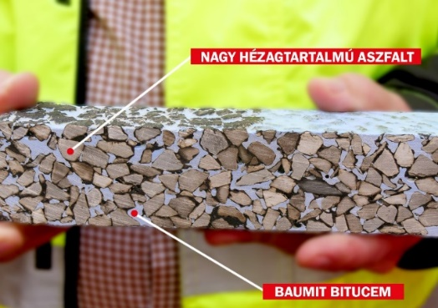
A Baumit Bitucem habarcs egy speciális, útépítésekhez használt anyag. A megoldás lényege, hogy a kivitelezés során először a szokottnál kevésbé tömör, nagy hézagtartalmú aszfaltburkolatot kell létrehozni, majd az így kialakult felső kopó aszfalt rétegbe kell becsorgatni a szürke színű folyékony állagú habarcsot. Ez az anyag kitölti a hézagokat, így egy félmerev, az időjárásnak és a forgalomnak ellenálló burkolati réteg jön létre, amit ha nem simítanak le, akkor nagyon magas utazáskényelmet biztosít. Az újonnan létrejött útburkolat rugalmas, mint az aszfalt és formatartó, mint a beton.

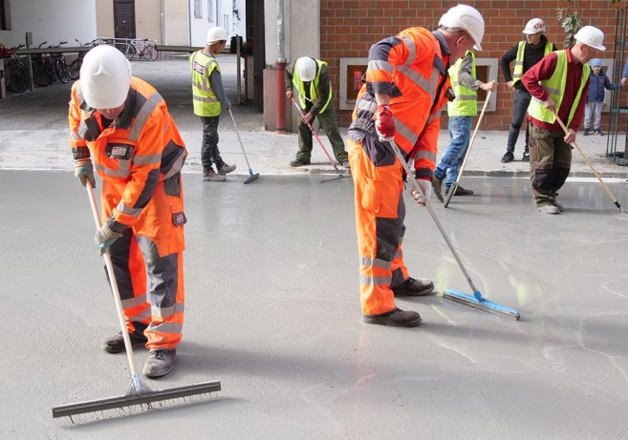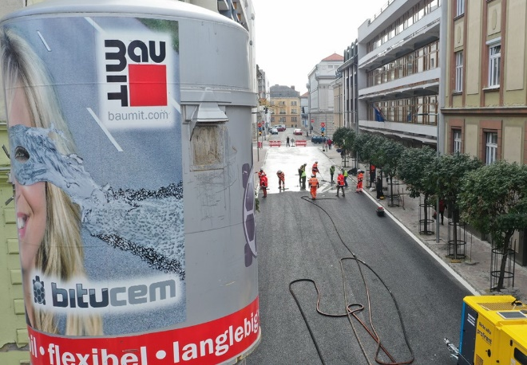

Videó: https://www.youtube.com/watch?v=jB66sJqQHvI

A Baumitról

A Baumit az osztrák Schmid Industrie Holding (SIH) tagja, amely Európában és Ázsiában közel 100 vállalattal van jelen, több mint 5.700 munkatársat foglalkoztat. A Baumit márka fő termékcsoportjai: hőszigetelő rendszerek, színes vakolatok és homlokzatfestékek, aljzatképző és hidegburkolati ragasztó rendszerek, homlokzati és beltéri felújító rendszerek, beltéri vakolatok, glettek és festékek gyártása és forgalmazása.

A Baumit első külföldi leányvállalata 1990-ben Magyarországon alakult meg és az mára a magyar piac meghatározó építőanyag gyártójává vált. A Baumit Kft. négy gyárat üzemeltet Magyarországon: Alsózsolcán, Dorogon, Pásztón és Visontán, cégközpontja Dorogon található. A Baumit Kft. 2019-es árbevétele 28,2 milliárd forint volt, és éves átlagban 302 munkatársat foglalkoztatott. A magyar vállalat az elmúlt években társadalmi felelősségvállalási programjának keretében többek közt műemlék épületek renoválását, oktatási intézmények felújítását támogatta, valamint alapítója és fő támogatója az Év Homlokzata építészeti pályázatnak.

További információ:
Gáznár Norbert Brúnó
LOUNGE Communication
Tel: +36 30 590 1003
E-mail: norbert.gaznar@lounge.hu

